【活动招募】一个人拥有此生是不够的，他还应该拥有诗意的世界[绿行未来](javascript:void(0);)



不知何时开始，我害怕反思自我的人。就像我们不知道冬天从哪天开始，只会感觉夜的黑越来越漫长。

我害怕认识自我的人。因为他们很幸运；当众人拥抱孤独、或被寂寞拥抱时，他们的生命却毫不封闭，不缺乏朋友的忠实、不缺少安慰者的温柔，甚至连互相较劲的对手，都不至匮乏。

我害怕自我察觉的人。我祈祷他们永远不知道我的不安，免得他们会更轻易击垮我，甚至连打败我的意愿都没有。

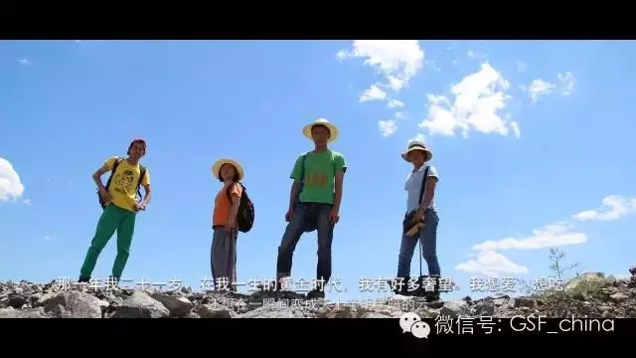

**我们要做什么？**

我们每年，每个月，每天，每时每刻都在不停的做决定，小到去选择喜欢的课程，大到诸如就业，升学，择业等等各种各样的境遇，当我们做决定的时候会受到外部各种环境的干扰，我们是否想过当这些干扰消除之后，我们自己的那个决定是什么呢？我们绿色大学生论坛想做的就是，在这7天，我们来为大家创造一个安全，舒适的空间，在这里，可以体验到用各种不同的方法来认识自己，有绘画，戏剧，写作，工作坊等等，我们非常更期待所有人能在这里创造出更多的可能性。

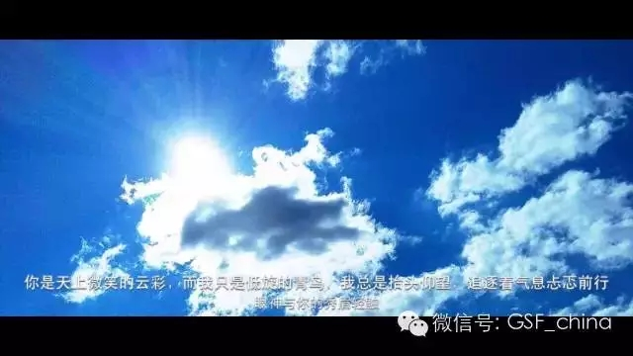

**我们在找什么样的人？**

1、 热爱自然，有探索精神

2、 对待新鲜事物充满强烈的好奇心

3、 乐于倾听和分享

4、 参与过包括环境实践在内的或其他实践类的事情

**您的收获：**

1、 7天超值的体验活动

2、 亲身感受密云的山山水水

3、 一次绝对不一样的体验自我发现之旅

4、 认识不同的小伙伴，和大家度过欢乐时光

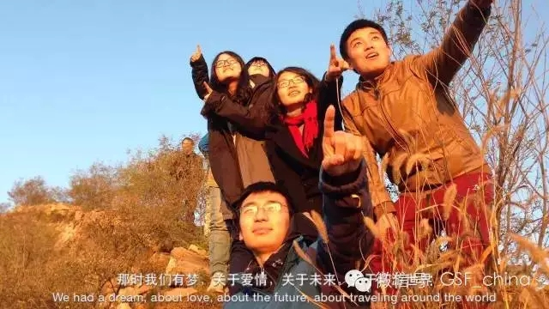

**那么问题来了——报名需要付出什么呢？**

我们绿色大学生论坛是一家民办非营利组织，包括本次活动也全部是公益性质的，我们要承担大家的车费，7天的住宿费，7天的餐费，还有每个人的保险费，我们邀请的讲师费等等，但是我们只收500元/人啊，没有看错，确实没有看错，真的没有看错，7天时间，只需要500元/人，仅仅相当于本次活动成本的三分之一啊，其他部分会由我们绿色大学生论坛承担，还不快快报名去哈

**时间**

10月1日-7日

**地点**

北京市密云县西湾子村燕山学堂

**招生人数**

**20人**

**报名咨询**

咨询电话：17090137049，杨金

请点击文末【阅读原文】在线报名，报名截止时间9月26日，我们会随后组织面试。

缴费方式：招商银行北京清华园支行，账号：6225 9801 0038 4311，开户名：北京市昌平区绿行未来环境发展中心

网上完整填写报名信息并缴费成功为报名成功哦，否则名额将自动转给成功缴费的伙伴哦。

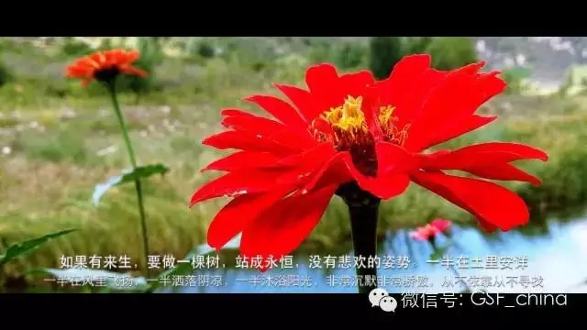

**绿色大学生论坛：环境·青年·成长**

绿色大学生论坛（Green Student Forum, 简称GSF）1996年成立，是一家推动青年人在环境领域发展的民间组织，以“推动青年人在环境实践中成长”为使命，运用培训体验、环境实践、交流互动等方式，努力促进青年人自我成长及其对环境问题的认知，建立其与社会的连接，培养具有独立精神和行动能力的青年环境公民。GSF自2006年开始的水环境保护项目和大学生环保能力建设项目已经为环保领域培养了十数位年轻从业者。更多信息：www.gsfchina.org

**如果您想了解更多关于绿色大学生论坛，请关注绿行未来吧**

